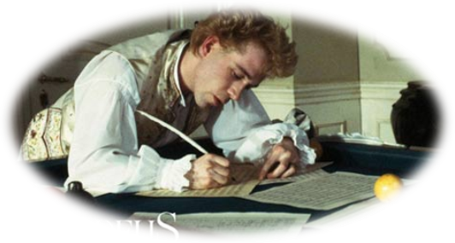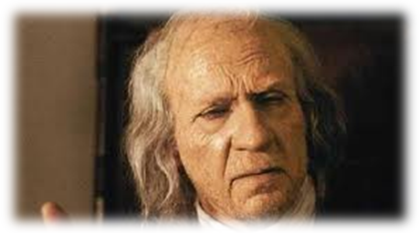

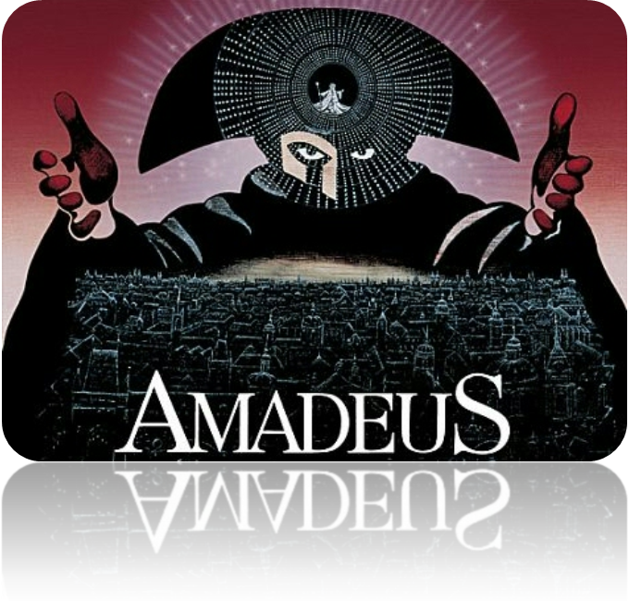

AMADEUS

glasba

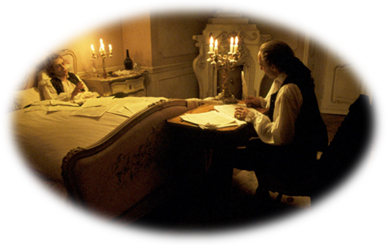

Zgodba se začne pri Salieriju, ki je poskušal napraviti samomor. Odpeljali so ga na Dunaj v norišnico. Ker je bil bolan, je prišel župnik, da ga spove. Salieri mu je pripovedoval svoje življenjske dogodke v zvezi o Mozartu.

Kot majhen je imel Salieri izreden talent za pisanje glasbe, ampak njegov oče ga ni podpiral pri tem. Umrl mu je, ko je bil Salieri še zelo majhen. Salieri je bil glavni skladatelj na Dunaju, dokler se ni pojavil Mozart, ki je pripravil veličastno opero.

Salieri je bil ljubosumen, saj je Mozart pisal prelepe pesmi, brez kakršne koli napake. Salieri je poskušal ustaviti Mozarta. Zato je poslal k Mozartu gospodinjo, da bi mu poročala, kaj piše Mozart. Mozart je hotel predstaviti Figaro, vendar mu je cesar to prepovedal, ker spodbuja sovraštvo med razredi.

Mozart je le prepričal cesarja, da igra Figaro. Tudi Balet je bil prepovedan, vendar so ga kasneje uveljavili. Medtem je Salieri napisal opero in se izkazal, ter dobil priznanje za najboljšo opero.

Čez čas Mozartu je umrl oče in zato je njemu v čast napravil najgroznejšo opero. Imenovala se je Don Juan. Bila je prestavljena samo pet krat. Neznanec se je oblekel v masko Mozartovega očeta, ter prišel naročit Mozartu, naj napiše mašo za mrtve. Mozart ni hotel pisati maše za mrtve, žena pa ga je prepričevala naj jo napiše. Ko jo je kljub temu začel pisati, je žena sedela poleg njega, ter ga opazovala, da ne bi šel stran. Ko je zaspala je Mozart odšel, ter se zjutraj vrnil ves pijan.

Ko se je vrnil, žene več ni bilo. Vzela je denar in otroka, ter odšla v toplice.

Sredi koncerta, Čarobna piščal, se je onesvestil in močno zbolel. To je bila njegova zadnja dokončana opera. Domov ga je odpeljal Salieri. Na vrata so potrkali gospodje. Šel je odpreti vrata, saj Mozart ni bil pri močeh. Salieriju so dali denar za Mozarta, ki so ga zaslužili od Čarobne piščali. Salieri pa je rekel, da je prišel človek s črno masko.
To je bila zadnja (maša za umrle) opera, ki je Mozart ni dokončal. Mozart je hitreje narekoval kot je lahko Salieri pisal. Pisala sta noč in dan in to ga je popolnoma izčrpalo. Ravno takrat pa se je vrnila Mozartova žena, ker se je odločila da gre nazaj k njemu, ampak bilo je prepozno in Mozart je umrl.

Pokopali so ga v grob za reveže, ker ni bil bogat in ni imel denarja za boljši pokop. Salieri je živel še 32 let po Mozartu.

